2022年上海市15区中考数学一模考点分类汇编
专题09 几何证明
一．解答题（共15小题）
1．（普陀区）已知：如图，在△ABC中，点D、E分别在边AC、BC上，BD＝DC，BD•BC＝BE•AC．
（1）求证：∠ABE＝∠DEB；
（2）延长BA、ED交于点F，求证：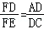．
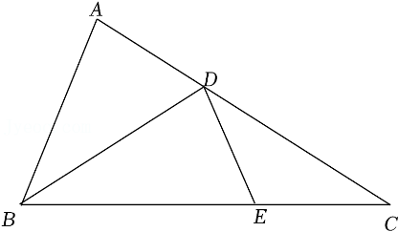

2．（崇明区）已知：如图，在Rt△ACB中，∠ACB＝90°，CD⊥AB，垂足为点D，E为边AC上一点，联结BE交CD于点F，并满足BC²＝CD•BE．
求证：（1）△BCE∽△ACB；
（2）过点C作CM⊥BE，交BE于点G，交AB于点M，求证：BE•CM＝AB•CF．
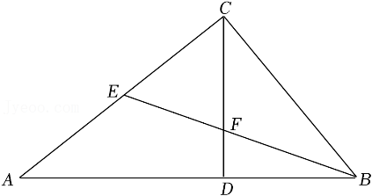

3．（嘉定区）如图，已知正方形ABCD和正方形BEFG，点E在边BC上，点G在边AB的延长线上，联结AE，并延长AE交CG于点K．
（1）求证：△ABE∽△CKE；
（2）如果CG与EF交于点H，求证：BE²＝FH•AB．
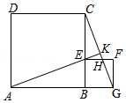

4．（宝山区）如图，已知△ABC和△DCE都是等边三角形，点B、C、E在同一直线上，联结BD交AC边于点F．
（1）如果∠ABD＝∠CAD，求证：BF²＝DF•DB；
（2）如果AF＝2FC，S_{四边形ABCD}＝18，求S_{△DCE}的值．
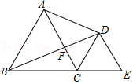
5．（杨浦区）已知，如图，在四边形ABCD中，∠ABC＝∠BCD，点E在边BC上，AE∥CD，DE∥AB，过点C作CF∥AD，交线段AE于点F，联结BF．
（1）求证：△ABF≌△EAD；
（2）如果射线BF经过点D，求证：BE²＝EC•BC．
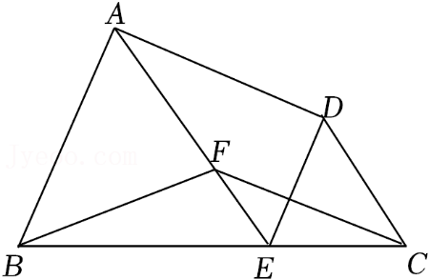
6．（松江区）已知：如图，梯形ABCD中，DC∥AB，AC＝AB，过点D作BC的平行线交AC于点E．
（1）如果∠DEC＝∠BEC，求证：CE²＝ED•CB；
（2）如果AD²＝AE•AC，求证：AD＝BC．
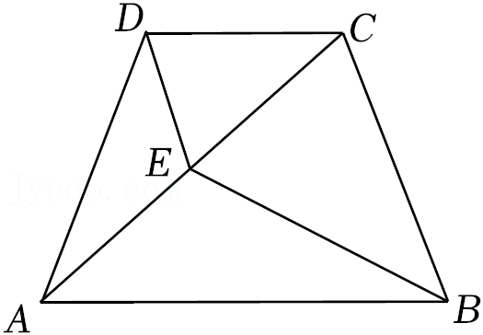
7．（浦东新区）如图，在△ABC和△ADE中，∠BAC＝∠DAE＝90°，∠B＝∠ADE＝30°，AC与DE相交于点F，联结CE，点D在边BC上．
（1）求证：△ABD∽△ACE；
（2）若＝，求的值．
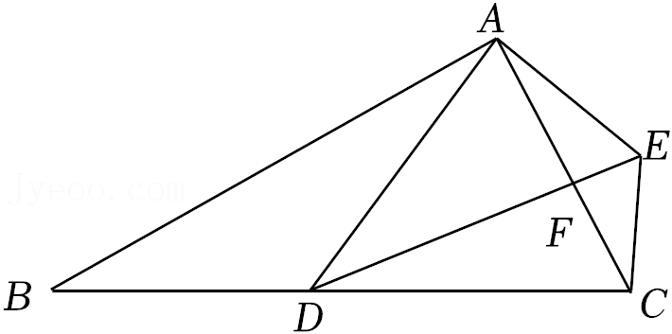
8．（徐汇区）如图，已知△ADE的顶点E在△ABC的边BC上，DE与AB相交于点F，∠FEA＝∠B，∠DAF＝∠EAC．
（1）求证：AE²＝AF•AB；
（2）求证：＝．
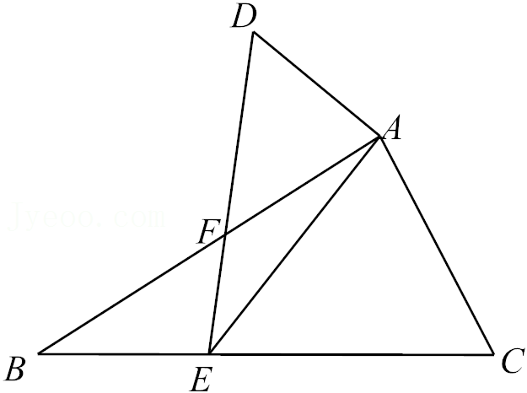

9．（金山区）已知：如图，梯形ABCD中，AD∥BC，AB＝DC＝6，E是对角线BD上一点，DE＝4，∠BCE＝∠ABD．
（1）求证：△ABD∽△ECB；
（2）如果AD：BC＝3：5，求AD的长．
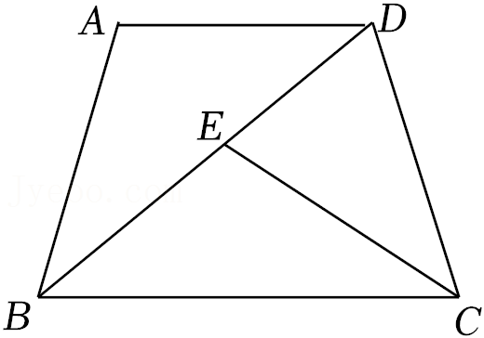
10．（静安区）如图，边长为1的正方形ABCD中，对角线AC、BD相交于点O，点Q、R分别在边AD、DC上，BR交线段OC于点P，QP⊥BP，QP交BD于点E．
（1）求证：△APQ∽△DBR；
（2）当∠QED等于60°时，求的值．
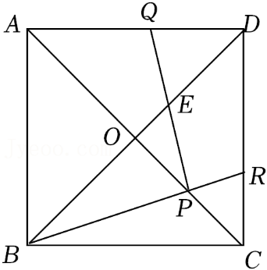
11．（虹口区）如图，在梯形ABCD中，∠ABC＝90°，AD∥BC，BC＝2AD，对角线AC与BD交于点E．点F是线段EC上一点，且∠BDF＝∠BAC．
（1）求证：EB²＝EF•EC；
（2）如果BC＝6，sin∠BAC＝，求FC的长．
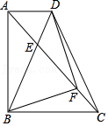

12．（奉贤区）根据相似形的定义可以知道，如果一个四边形的四个角与另一个四边形的四个角对应相等，且它们各有的四边对应成比例，那么这两个四边形叫做相似四边形．对应相等的角的顶点叫做这两个相似四边形的对应顶点，以对应顶点为端点的边是这两个相似四边形的对应边，对应边的比叫做这两个相似多边形的相似比．（我们研究的四边形都是指凸四边形）
（1）某学习小组在探究相似四边形的判定时，得到如下两个命题，请判断它们是真命题还是假命题（直接在横线上填写“真”或“假”）
①梯形的中位线将原梯形分成的两个小的梯形相似； 命题；
②有一个内角对应相等的两个菱形相似； 命题．
（2）已知：如图1，△ABC是以BC为斜边的等腰直角三角形，以BC为直角边作等腰直角三角形BCD，再以BD为直角边作等腰直角三角形BDE求证：四边形ABDC与四边形CBED相似．

（3）已知：如图2，在△ABC中，点D、E分别在边AB、AC上，BE、CD相交于点F，点G在AF的延长线上，联结BG、CG．如果四边形ADFE与四边形ABGC相似，且点A、D、F、E分别对应A、B、G、C．求证：AF•BF＝AG•EF．
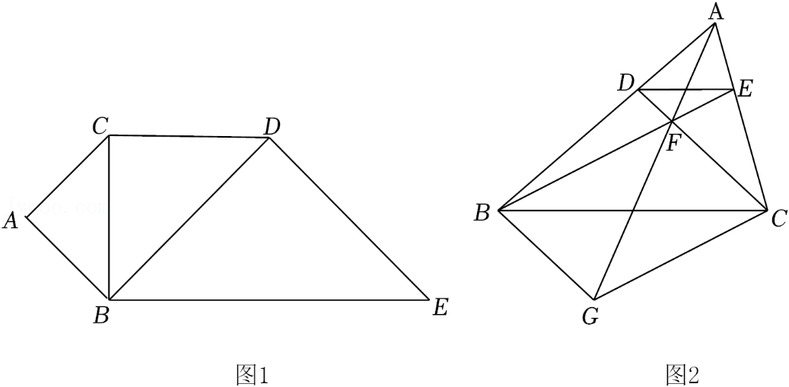

13．（青浦区）已知：如图，在四边形ABCD中，AC、BD相交于点E，∠ABD＝∠CBD，DC²＝DE•DB．
（1）求证：△AEB∽△DEC；
（2）求证：BC•AD＝CE•BD．
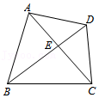
14．（徐汇区）如图，已知Rt△ABC中，∠ACB＝90°，射线CD交AB于点D，点E是CD上一点，且∠AEC＝∠ABC，联结BE．
（1）求证：△ACD∽△EBD；
（2）如果CD平分∠ACB，求证：AB²＝2ED•EC．
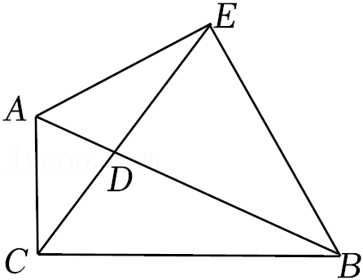
15．（黄浦区）已知：如图，在四边形ABCD中，AB∥CD，过点D作DF∥CB，分别交AC、AB点E、F，且满足AB•AF＝DF•BC．
（1）求证：∠AEF＝∠DAF；
（2）求证：＝
